**Dagens program**

**Opvarmning**

**Skriv op og regn ud, hvor meget I kan låne, hvis I vil være 10 år om at betale lånet, og I kan betale 2000 kr. om måneden og banken tager 7% i rente p.a.**

I bruger excel til at beskrive lånets forløb.

Eksempel ved et lån på 20.000 kr og en ydelse på 500 kr om måneden og dermed 6000 kr. om året og en rente til banken på 8% om året.

|  |  |  |  |  |  |
| --- | --- | --- | --- | --- | --- |
| år | gæld | ydelse | rentebeløb | afdrag | Ny gæld |
| 0 | 20000 | 6000 | =20000*0,08 | =ydelse-rentebeløb | =gæld-afdrag |
| 1 | = ny gæld fra år 0 |  |  |  |  |

Mågemodellen

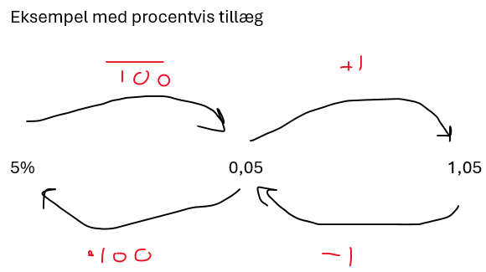

Tallet længst til venstre her 5% kaldes procentændring

Tallet i midten her 0,05 kaldes vækstrate og har ofte bogstavet a

Tallet længst til højre her 1,05 kaldes fremskrivningsfaktor og har ofte bogstavet a eller F

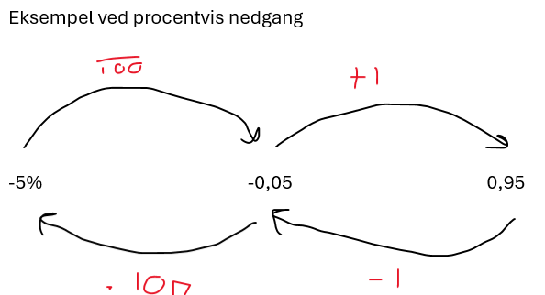

|  |  |  |  |  |
| --- | --- | --- | --- | --- |
| regneart | Modsat regneart | ekempel | Neutralt tal | Eksempel |
| + | - | +1-1=0 | 0 | 1+0=1 |
| * | / | 3/3=1 | 1 | 3*1=3 og 3/1=3 |
| rs | (rs)1/s=r | (53)1/3=5 |  |  |
| rs | Logr(rs)=s | Log5(53)=3 |  |  |

|  |  |  |  |  |  |  |  |  |  |  |
| --- | --- | --- | --- | --- | --- | --- | --- | --- | --- | --- |
|  | Gruppe 1 | 2 | 3 | 4 |  | 5 | 6 | 7 | 8 | 9 |
| A |  | Frederik | Ain | Victoria |  | Julie | Noa |  | Sofie K | Isabella |
| B |  | Nicholas | Clara | Cecilie |  | Irem | William | Line | Ronja S | Aichah |
| C |  | Christian |  | Sofie J |  | Dagmar | Yasin | Caroline | Sara | Denisa |